OPZ – ponedeljek 23. 3. 2020
Dragi moji pevci in pevke.
Žal nam je zaradi izrednih razmer onemogočeno prepevanje in ustvarjanje v naši glasbeni učilnici, zato naj se vaša dnevna soba, balkon ali vrt od danes naprej spremenita v koncertni oder. Staršem, bratom in sestram pripravite doma mini koncert in jih naučili vašo najljubšo pesem, ki jo boste na koncu skupaj zapeli ob določenem delu dneva. Upam, da vam bo skupno petje vsaj malo pomagalo pozabiti na skrbi in vam prineslo veselje.
Želim vam, da ostanete zdravi in se veselim, da mi boste poročali, kako je šla naloga, ko se spet vidimo.
Učiteljica Mateja Klement
1. Pripravi mini koncert za tvoje domače. Poslušalcem zapoj izbor pesmi, ki smo se jih letos naučili, oziroma tiste, ki se jih spomniš na pamet. V pomoč ti pošiljam izbor pesmi in nekaj povezav. Mogoče katere ne poznaš prav dobro, nič hudega. Pa se jo nauči.
Katja Gruber: EKO JAZ IN EKO TI
Ljudska: GE SAN MALA ROUŽA https://www.youtube.com/watch?v=JAZvxHuCD0U (1. melodija)
Ljudska: GE SAN MALA ROUŽA (2. melodija) – zapis z notami spodaj- če komu pomaga
Ljudska: ABRAHAM MA SEDEM SINOV
Ljudska: STARA MATI, DOBER DEN https://www.youtube.com/watch?v=yuLhl5MOhDA
Tine Bec: KUHA, KUHA, KUHALA D:\Users\Mateja\Downloads\Kuhala je babica.m4a (priponka)
Prilagam besedila – spodaj. Mogoče se spomniš še kakšne.

2. V priponki prilagam še eno pesmarico slovenskih ljudskih pesmi z notami in akordično spremljavo (UKULELE) te povezavo do pesmi Kuha, kuham kuhala. Če ve kdo doma igrati kakšen instrument, potem le muzicirajte. Prepričana sem, da poznate pesem Abraham.
3. Starše, brate in/ali sestre nauči pesem, ki ti je najbolj všeč. Večkrat naj ponavljajo za teboj.
V nedeljo, 29. 3. 2020, ob 17.00 uri se zberite na vašem »odru« (v dnevni sob, na dvorišču ali na balkonu) in od srca skupaj zapojte. (vir: https://www.nasizbori.si/nadaljujmo-z-muziciranjem-na-balkonih-ostanidoma/)

ALI SI VEDEL-a? S skupinskim petjem se v tem času karantene Italijani bodrijo tako, da se vsak večer o 18. uri zberejo na balkonih in prepevajo.
Veselo na delo . Če ste preutrujeni, počivajte in pojte zvečer. Lahko mi na moj e-naslov (mateja.klement@ossvj.si ) pošljete kakšen posnetek. Bom vesela.
BODITE USTVARJALNI PRI MUZICIRANJU – poljubček za vse
EKO JAZ IN EKO TI
Napisala in uglasbila: KATJA GRUBER

- NA NAŠI LEPI ZEMLJI SMO RADI MI DOMA,
ZATO ZA NJO SKRBIMO, KOLIKOR SE LE DA.
ČE DANES SVET JE LEP IN ZDRAV,
NAJ TAK ZA NAMI BI OSTAL.
LE ČUVAJMO TA NAŠ PLANET, NAŠ LJUBI IN EDINI SVET.

ZATO PA EKO JAZ IN EKO TI, ZDRUŽIMO MOČI.
KAR NARAVA NAM DELI, NAJ TUDI JUTRI ŠE ŽIVI.

- LOČUJEMO ODPADKE V ZABOJE BARVASTE.
PLASTENKE DAM V RUMENO, PAPIR V RDEČI JE.
LE KAM GREDO OGRIZKI, TRAVA? PRAVA BARVA JE RJAVA.
VODO PITNO PAZIMO, ČEZ DAN LUČI UGAŠAMO.

ZATO PA EKO JAZ IN EKO TI, ZDRUŽIMO MOČI.
KAR NARAVA NAM DELI, NAJ TUDI JUTRI ŠE ŽIVI.

- ČEPRAV SMO SLADKOSNEDI, MI JEMO PAMETNO.
SKRBIMO ZA PREHRANO, DA ZDRAVO BO TELO.
NA VRTU SI PRIDELAMO KAR V KUHI POTREBUJEMO.
BREZ STRUPOV NAŠA ZELENJAVA EKO JE IN ZDRAVA.

ZATO PA EKO JAZ IN EKO TI, ZDRUŽIMO MOČI.
KAR NARAVA NAM DELI, NAJ TUDI JUTRI ŠE ŽIVI.
GE SAN MALA ROUŽA
- GE SAN MALA ROUŽA, ROUŽA MAMINA,
MAMICA ME BOUŽA, RADA ME IMA.

- V ŠOULO ŽE ZAHAJAN, PRIDNO SE GE VČIN,
NIKA NE NAGAJAN, ČEDNO GE GUČIN.

2.melodija – če želite, če mogoče zna kdo doma note, če ne pa pojte le 1. melodijo, žal nimam posnetka trenutno.
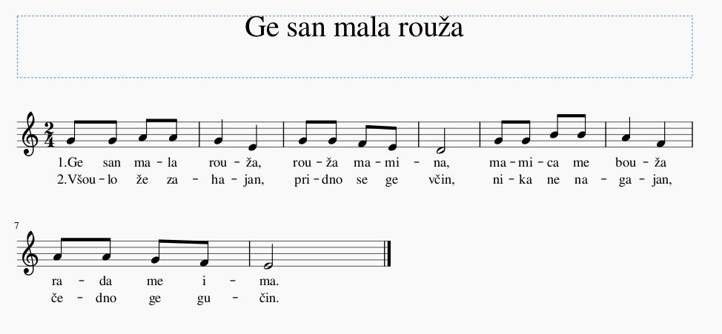

STARA MATI, DOBER DEN
- STARA MATI DOBER DEN,
STARA MATI CINGULI RENGULI, DOBER DEN, DOBER DEN.

- MATE KAJ ZA KRPATE,
MATE KAJ ZA CINGULI RENGULI, KRPATI, KRPATI?

- MAMO ENO RENGLICO,
MAMO ENO CINGULI RENGULI, RENGLICO, RENGLICO.

- KELKO BI TOU KOŠTALO,
KELKO BI TOU CINGULI RENGULI, KOŠTALO, KOŠTALO?

- TRI DINARE, EDEN GROŠ,
TRI DINARE, CINGULI RENGULI, EDEN GROŠ, EDEN GROŠ.

- VI STE MAJSTER PRESKOUPE,
VI STE MAJSTER CINGULI RENGULI, PRESKOUPE, PRESKOUPE.

- POJ SE BABA TI SOLIT,V
POJ SE BABA CINGULI RENGULI, TI SOLIT, TI SOLIT.

- PA KÜJAJ Z RENGLE LÜKNJASTE,
PA KÜJAJ Z RENGLE CINGULI RENGULI, LÜKNJASTE, LÜKNJASTE.

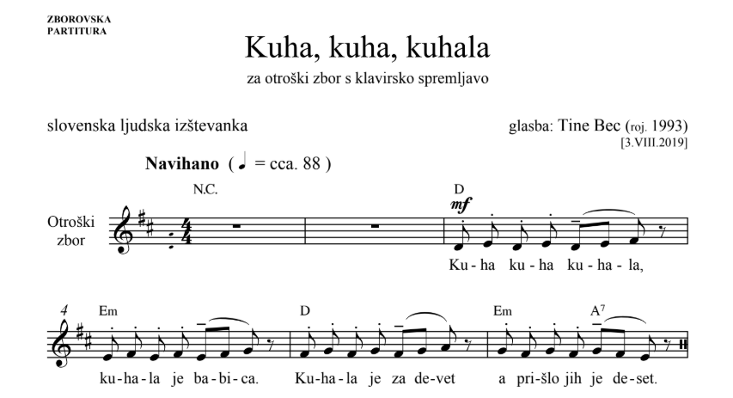
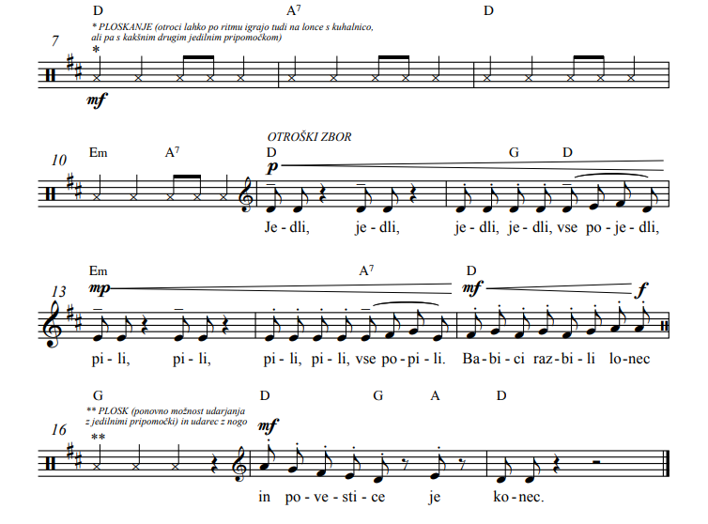

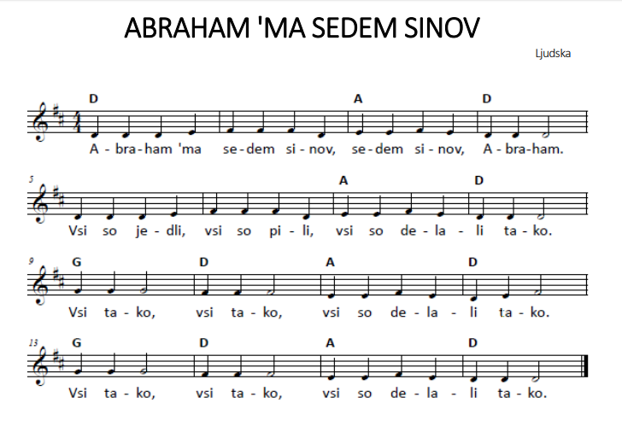
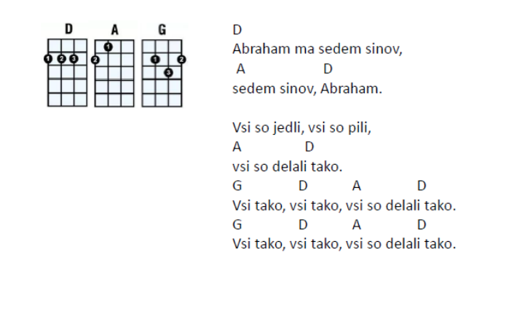

POGLEJTE ŠE PRIPONKE

